计算机类专业实验报告
实验题目：图像处理

- 实验目的及意义
设计并实现一个从硬盘中识别特定图像并添加标示的程序。
通过该实验使学生综合掌握并灵活使用图像的访问和绘制的方法。

- 实验相关知识点及要求
  - 读取某个文件夹下所有图片。
  - 按照教师指示，生成带有透明通道的logo图片。
  - 将该logo图片，以适当大小和角度放在其他图片的合适位置。
  - 保存这些图片。

- 实验步骤
  - 实验步骤框图
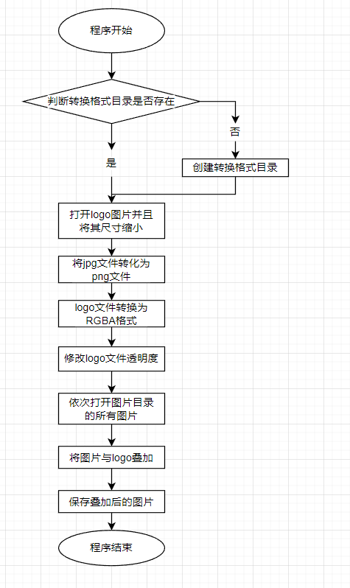

2实验各步骤具体内容
2.1、首先将项目所用图片和logo文件导入项目中
2.2、使用Image的resize将logo缩小
2.3、读取目录中的图片将其转化为png格式
2.4、对于每一张目录中的图片，将其与logo图片进行叠加。
2.5、将叠加后的图片保存
- 实验结论
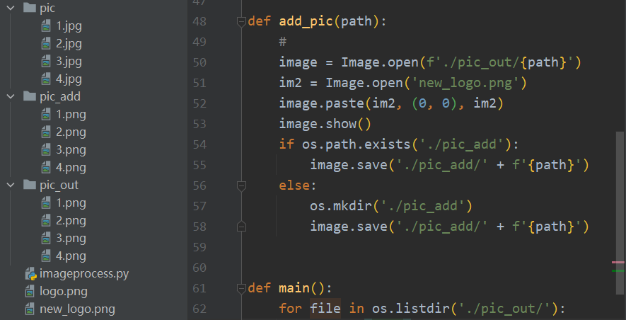
Pic_out为将jpg文件转化为png文件后保存的目录。
Pic_add为将png文件和logo叠加后的目录。
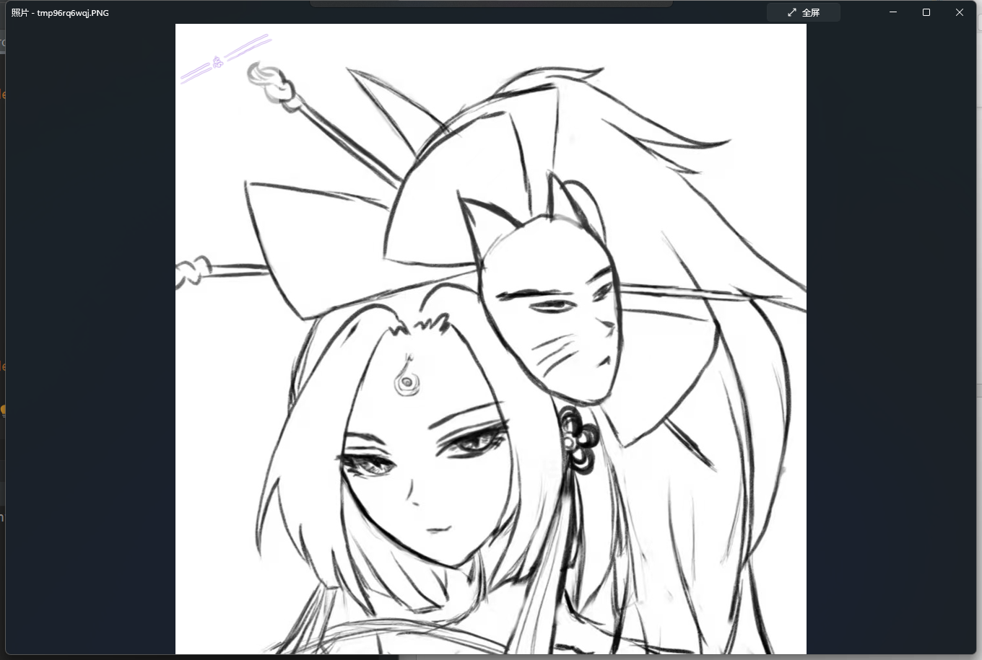
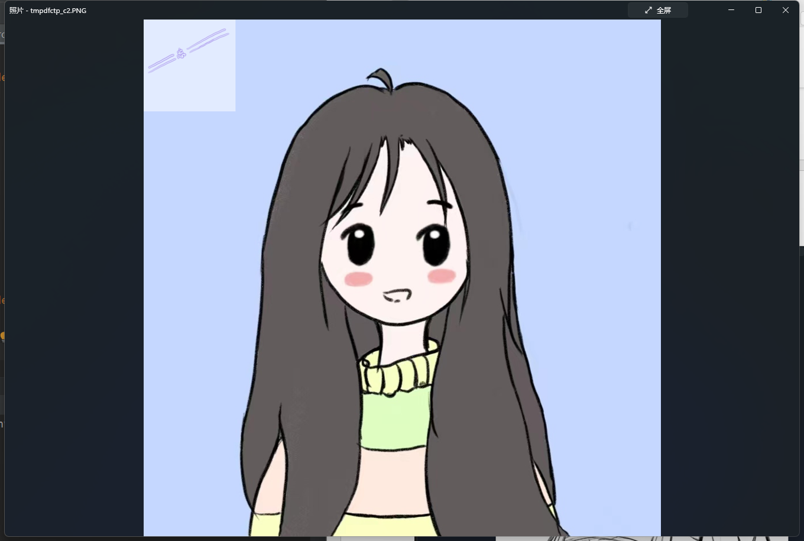
附：源代码
import os
import sys

from PIL import Image

def change_logo():
if os.path.exists('./pic_out/'):
pass
else:
os.mkdir('./pic_out/')
im_logo = Image.open('logo.png')
# 将logo缩小为 160 * 160

new_logo = im_logo.resize((160, 160))
# 将logo转化为四通道rgba文件
new_logo = new_logo.convert('RGBA')
x, y = new_logo.size
for i in range(x):
for j in range(y):
color = new_logo.getpixel((i, j))
color = color[:-1] + (127,)
new_logo.putpixel((i, j), color)
new_logo.save('new_logo.png')

# 将pic的所有jpg文件转化为png文件
def change_file():
path = os.path.abspath(sys.path[0])
for filename in os.listdir(f'{path}/pic/'):
print(filename)
new_filename = filename[:filename.find('.')] + '.png'
im = Image.open(f'{path}/pic/{filename}')
im.save(path + '/pic_out/' + new_filename)

def merge(im1, im2):
w = im1.size[0] + im2.size[0]
h = max(im1.size[1], im2.size[1])
im = Image.new("RGBA", (w, h))

im.paste(im1)
im.paste(im2, (im1.size[0], 0))

return im

def add_pic(path):
#
image = Image.open(f'./pic_out/{path}')
im2 = Image.open('new_logo.png')
image.paste(im2, (0, 0), im2)
image.show()
if os.path.exists('./pic_add'):
image.save('./pic_add/' + f'{path}')
else:
os.mkdir('./pic_add')
image.save('./pic_add/' + f'{path}')

def main():
for file in os.listdir('./pic_out/'):
add_pic(file)

if __name__ == '__main__':
change_logo()
change_file()
main()

